

AutoCAD 2013國際認證教師研習

- 活動介紹
AutoCAD為機械、建築、商業、工業設計等極為普及的跨產業繪圖工具。本次研習活動將向參加的老師分享AutoCAD 2013國際認證最新版本的相關資訊，第一天由專業講師講解認證的考試內容與方向，於第二天讓參加的老師上機考試，親自體驗考試流程並有機會取得證照，可供老師做為日後將考試認證與課程結合的參考，與國內外多所大學(美國舊金山州立大學等)一同將Autodesk國際認證視為學校評量學生學習能力的標準。
- 主辦單位
國立鳳山高級商工職業學校
- 協辦單位
碁峰資訊股份有限公司
- 實施對象與資格
針對全國在校教授AutoCAD及相關產品之教師
- 活動日期及時間
102年8月26日(一) 上午09:00~下午16:00 及
102年8月27日(二) 上午09:00~中午12:00
- 研習地點
鳳山商工 大仁樓3樓電腦教室(二)
- 發文群組
全國大學、技專院校及高中職
- 研習人數
因場地關係，研習人數之名額為50人(額滿為止)
- 研習費用
新台幣2500元(含研習與考照費用)
- 研習優惠一:教師推薦
凡老師報名本活動並推薦其他教師參加並出席即可獲得以下優惠
- 對象: 推薦教師、被推薦教師
- 內容: 推薦技專院校教師，推薦者與被推薦者可獲500元折價
推薦高中職教師，推薦者與被推薦者可獲1,000元折價
- 上限: 每人優惠上限為1,000元
- 認列標準:須於碁峰報名系統中的”活動消息來源”填入:推薦者姓名,例:陳大仁老師推薦，範例如下圖:
不接受資料後補或活動當日補列
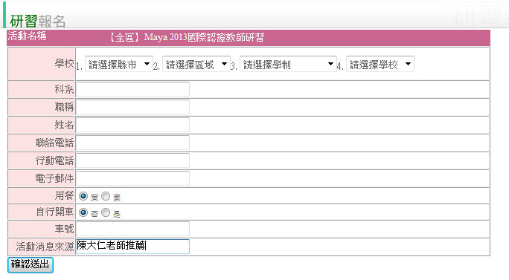
- 研習優惠二:創意學苑上課卷
教師持歐特克創意學苑「教師認證研習上課卷」者，請於報名系統上報名即可憑卷免費參加，報名方式如下：
1.於碁峰報名系統中”活動消息來源”欄位填入:創意學苑上課卷-如下圖
2.研習報到請繳交「教師認證研習上課卷」並填入學校名稱、科
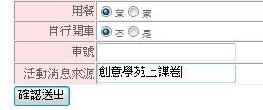
系名稱、姓名、Email

- 研習優惠三:學生免費重考
凡報名並參加本活動之學校教師，該科系於2013/9/1至2013/11/30由碁峰協助該科系舉辦考試之考生，即可獲得免費重考1次。詳細內容將於活動當天說明並填寫申請單!
- 研習課程
8/26（一）
時間 | 課程內容
08:50~09:00 | 報到
09:00~12:00 | AutoCAD 2013國際認證試題方向說明
12:00~13:00 | 中午用餐
13:00~16:00 | AutoCAD 2013國際認證深度試題解析
8/27（二）
時間 | 課程內容
09:00~09:30 | Autodesk國際認證介紹
09:30~10:00 | Autodesk國際認證系統線上註冊與操作說明
10:00~12:00 | AutoCAD 2013國際認證線上考試
- 活動聯絡人
碁峰資訊 蔡榮甄小姐：聯絡電話：(02)2788-2408轉896
- 報名時間
即日起至102年 8月22（星期四）止
- 研習報名網址
http://certification.gotop.com.tw/R001_2.aspx?pg=HM0601&ID=492

